Разработка гибких пленочных нейроинтерфейсов с интегрированным микроконтроллером
Болотов Е.А., Борисюк Е.А.
студенты
Московский государственный университет имени М.В.Ломоносова,
физический факультет, Москва, Россия
E–mail: evgen.bolotov01@gmail.com
egoriix@yandex.ru

Плёночные нейроинтерфейсы – это гибридные электронные устройства для выстраивания взаимосвязи между персональным компьютером и нервной системой за счёт регистрации электрической активности нейронов и ответной их стимуляции. Данные устройства могут устанавливаться как на поверхность, так и внутри нервной ткани. Для стабильной работы и совместимости с живой тканью нейроинтерфейсы должны обладать определёнными механическими свойствами. В их числе гибкость и упругость при деформациях на растяжение и кручение, чтобы обеспечить плотное прилегание к сложной структуре нервной ткани и снизить интенсивность биохимических реакций организма на инородное тело [1]. Этого можно достичь как подбором полимерной основы плёнки, так и геометрией устройства (перфорация и др.) [2]. Также в сфере разработки нейроинтерфейсов представляет особый интерес интеграция кремниевой электроники в плёнку для повышения удобства, эффективности и расширения функционала устройства.
Одной из используемых технологий изготовления гибкой микроэлектроники является технология COF (chip-on-film), которая представляет собой последовательное соединение чипа и плёночного материала внахлест. Такая методика имеет несколько критических недостатков: во-первых, при многократных нагрузках на изгиб такие нейроинтерфейсы могут расслаиваться, во-вторых, кремниевая часть сохраняет жёсткость и подвержена образованию локальных дефектов в полимере и чипе.
В данной работе используется более совершенная технология - CIF (chip-in-film), которая подразумевает интегрирование чипа внутрь плёнки [3]. CIF имеет лучшее распределение напряжений при изгибе, большую долговечность и больший предельный радиус изгиба, при котором не нарушается работоспособность электронных компонентов.
Для успешного внедрения такой технологии требуется повысить гибкость самого кремниевого кристалла. Это можно сделать, уменьшая его толщину. Исходная толщина извлечённого из корпуса чипа в нашей работе составляла 380 мкм. Утоньшение осуществлялось на прецизионной шлифовальной установке Allied Multiprep System до толщин в диапазоне 70–150 мкм. Далее он был смонтирован в полиимидную плёнку, которая обладает высокими гибкостью и биосовместимостью (рис. 1(а)).
Для выяснения механических пределов работоспособности устройства были проведены стресс-тесты. Установка для стресс-тестов (рис. 1(б)) представляет из себя штатив, на который установлена каретка, движущаяся вдоль вертикальной оси. Движение задаётся нормировочным винтом. Чтобы измерить вертикальное изменение положения каретки, используется закрепленный статично цифровой микрометр. Образец помещается на подготовленные упоры, таким образом, что подвижная часть установки давит на чип сверху (рис. 1(в)), выгибая его. Процесс контролируется с помощью видеокамеры и фиксируется последнее значение изменения положения каретки до раскола кристалла.
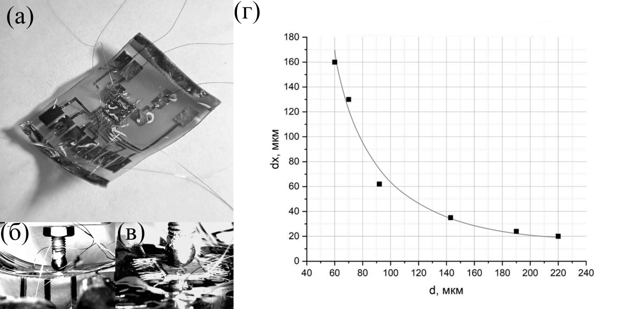
Рисунок 1. Стресс-тесты микроконтроллера.
(а) внешний вид интегрированного чипа
(б ) установка для стресс тестов
(в) образец под давящей кареткой
(г) график зависимости предела прочности на изгиб (вертикального смещения dx давящей каретки) кремниевых пластин от их толщины d.
После серии измерений с несколькими образцами было выявлено, что чипы толщиной 60–220 мкм сохраняют работоспособность до своего предела прочности на изгиб (рис. 1(г)), что уменьшает риск повреждения устройства при небольших деформациях в живом организме.
Результаты этих экспериментов были использованы для изготовления нейроинтерфейса готового к имплантации на мозг крысы (рис. 2). Дистальная часть электрода (та часть, что непосредственно прилегает к нервной ткани) имеет геометрию, позволяющую ей адаптироваться к сложному рельефу ткани головного мозга.
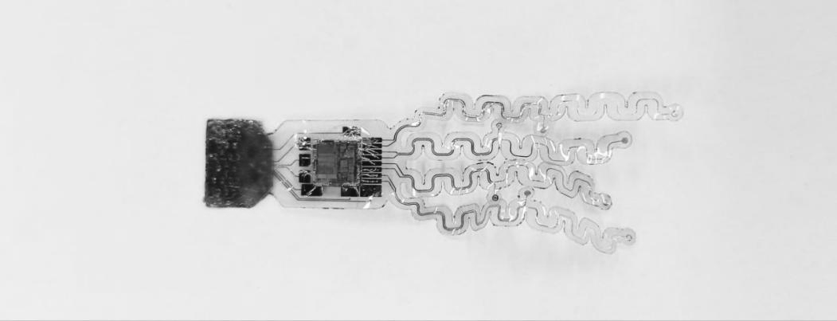
Рисунок 2. Гибкий нейроинтерфейс с интегрированным в пленку чипом.
Авторский коллектив выражает благодарность Е. А. Кельму за помощь в проведении экспериментов и С. В. Заботнову за полезные обсуждения.

Литература
1. A. Mai, S. Takahashi, S. Furubayashi et al. Flexible thin-film neural electrodes with improved conformability for ECoG Measurements and Electrical Stimulation. Adv. Mater. Technol., 8:2300300 (2023).
2. S. Lee, J. Kum, S. Kim et al. A shape-morphing cortex-adhesive sensor for closed-loop transcranial ultrasound neurostimulation. Nat Electron 7, 800–814 (2024).
3. J.-H. Kim, T.-I. Lee, J.-W. Shin et al. Bending properties of anisotropic conductive films assembled chip-in-flex packages for wearable electronics applications. IEEE Transactions on Components, Packaging and Manufacturing Technology, 6(2), 20847–215 (2016).

